第2课时 函数的最值

基础达标
1．(2013·温州高一检测)设定义在R上的函数f(x)＝x|x|，则f(x)
( )．
A．只有最大值
B．只有最小值
C．既有最大值，又有最小值
D．既无最大值，又无最小值
解析 f(x)＝画出图象可知，既无最大值又无最小值．
答案 D
2．函数f(x)＝x²＋3x＋2在区间(－5,5)上的最大、最小值分别为
( )．

A．42,12 B．42，－
C．12，－ D．无最大值，最小值为－
解析 ∵f(x)＝²－，x∈(－5,5)，
∴当x＝－时，f(x)有最小值－，f(x)无最大值．
答案 D
3．函数f(x)＝的最大值是
( )．
A. B. C. D.
解析 t＝1－x(1－x)＝²＋≥.
∴0＜f(x)≤，即f(x)的最大值为.
答案 D
4．函数f(x)＝在区间[2,4]上的最小值是________．
解析 f(x)＝＝1－在x∈[2,4]上是增函数，
∴f(x)_{min}＝f(2)＝＝.
答案
5．已知函数f(x)＝x²－6x＋8，x∈[1，a]，并且f(x)的最小值为f(a)，则实数a的取值范围是________．
解析 由题意知，f(x)在[1，a]内是单调递减的，
又∵f(x)的单调减区间为(－∞，3]，∴1<a≤3.
答案 (1,3]
6．某公司在甲乙两地同时销售一种品牌车，利润(单位：万元)分别为L₁＝－x²＋21x和L₂＝2x，其中销售量单位：辆．若该公司在两地共销售15辆，则能获得的最大利润为________．
解析 设该公司在甲地销售x辆车，则在乙地销售(15－x)辆，根据题意，总利润y＝－x²＋21x＋2(15－x)(0≤x≤15，x∈N)整理得：y＝－x²＋19x＋30.函数的对称轴为x＝.∵x∈N，∴x＝9或10时，y取得最大值120万元．
答案 120万元
7．(2013·梅州高一检测)画出函数f(x)＝

的图象，并写出函数的单调区间及最小值．
解 f(x)的图象如图所示，f(x)的单调递增区间是(－∞，0)和[0，＋∞)，函数的最小值为f(0)＝－1.
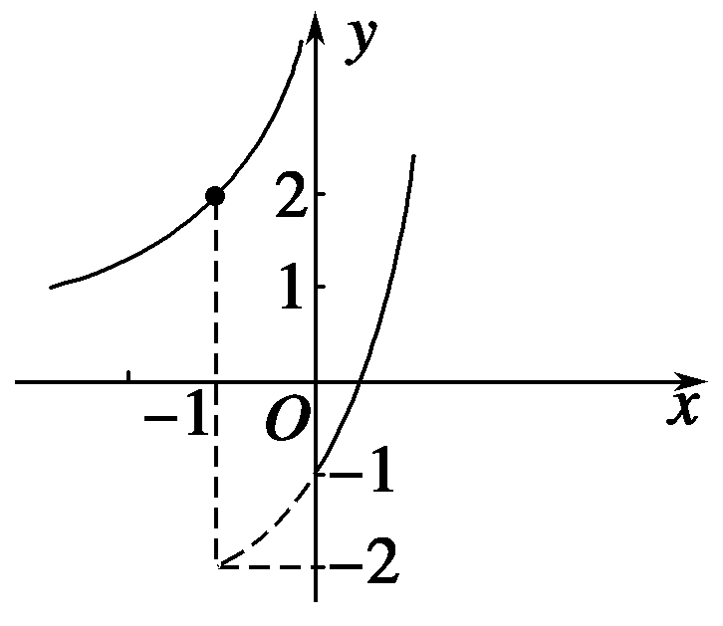
能力提升
8．已知函数f(x)＝－x²＋4x＋a，x∈[0，1]，若f(x)有最小值－2，则f(x)的最大值为
( )．
A．－1 B．0 C．1 D．2
解析 f(x)＝－x²＋4x＋a＝－(x－2)²＋4＋a，
∴当x∈[0,1]时，f(x)是增函数，
则f(x)_{min}＝f(0)＝a＝－2，
∴f(x)_{max}＝f(1)＝3＋a＝1.
答案 C
9．已知函数y＝f(x)是(0，＋∞)上的减函数，则f(a²－a＋1)与f的大小关系是________．
解析 ∵a²－a＋1＝²＋≥，

又f(x)在(0，＋∞)上是减函数，
∴f(a²－a＋1)≤f.
答案 f(a²－a＋1)≤f
10．(2013·南昌高一检测)某旅行团去风景区旅游，若每团人数不超过30人，飞机票每张收费900元；若每团人数多于30人，则给予优惠，每多1人，机票每张减少10元，直至每张降为450元为止，每团乘飞机，旅行社需付给航空公司包机费15 000元，假设一个旅行团体不能超过70人．
(1)写出飞机票的价格关于人数的函数式；
(2)每团人数为多少时，旅行社可获得最大利润？
解 (1)设旅行团的人数为x，机票价格为y元，则：
y＝
即y＝
(2)设旅行社可获得利润为Q 元，则：
Q＝
即Q＝
当x∈[1,30]时，Q_{max}＝900×30－15 000＝12 000(元)，
当x∈(30,70]时，Q＝－10(x－60)²＋21 000，
∴x＝60时，取Q_{max}＝21 000(元)，
∴当每团人数为60时，旅行社可获得最大利润21 000元.

